

VY_32_INOVACE_05_Prvouka_
2.ročník_17_Domácí zvířata



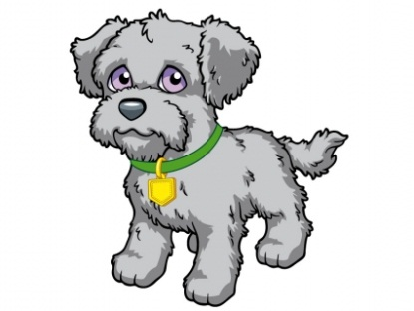

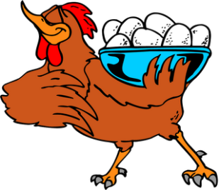

Autor: Mgr.Lenka Drozdeková, ZŠ a MŠ Hazlov, okr.Cheb
Vytvořeno: duben 2012
- Pojmenuj zvířátka na obrázcích a zakroužkuj ta, která můžeš chovat pro radost.

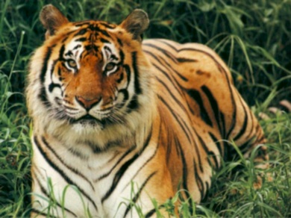
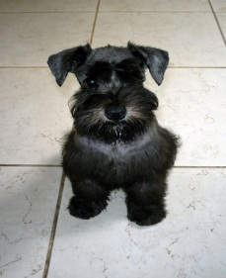
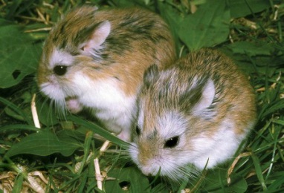

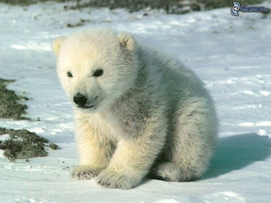
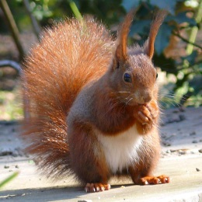
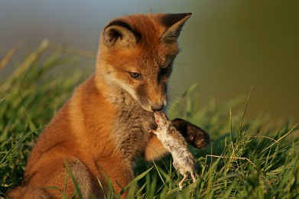

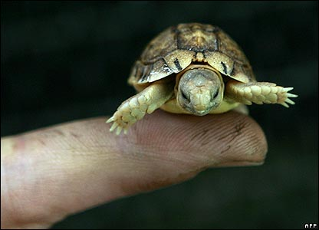
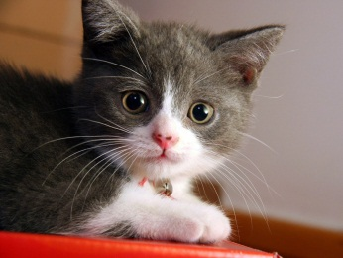
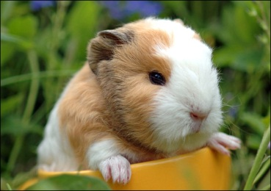

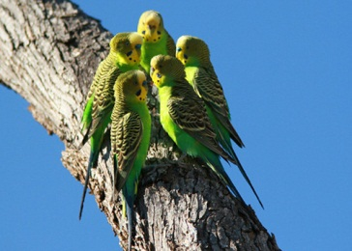

- Najdi pro zvířátka příbytek a spoj je čarou.

pes akvárium
křeček bouda
andulka terárium
rybička klec

- Dokonči slabiku ve větách a napiš ji.

Domácí zví _ _ potřebuje potra _ _ a vo _ _ .

Pravidelně se o něho stará _ _ a čistíme mu příby _ _ _.



- Na čem si domácí zvířátka nejvíce pochutnají.
Spoj vhodné slovo s obrázkem.
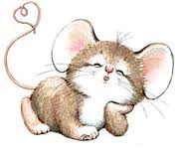



kočka


slepice
pes
kůň
králík

- Napiš, jak se staráš o domácí zvířata?

Metodický list
Tento učební materiál je určen žákům 2. ročníku, předmět Prvouka, část Domácí zvířata. Je připraven pro použití na interaktivní tabuli s popisova-čem, případně k vytištění.
Pracovní úkoly slouží k procvičování názvů zvířat, jejich příbytků, péče o ně prostřednictvím rozlišování domácího zvířete od volně žijícího, spojování logicky souvisejících slov, doplňování slabik ve slovech podle nápovědy.
Řešení :
Úkol č. 1: žáci ústně pojmenují zvířata na obrázcích, určí, která jsou
domácí a která volně žijící; domácí zvířata pak zakroužkují
(křeček, pes, morče, kočka, želva, andulka)
Úkol č. 2: žáci spojí zvíře s jeho příbytkem, mohou ústně uvést ještě
další vhodné dvojice
Úkol č. 3: žáci doplní slabiky slov podle nápovědy prvních písmen,
slabiky dopíší ( zvíře, potravu, vodu, staráme, příbytek)
Úkol č. 4: žáci spojí slovo s vhodným obrázkem, opět se může
rozvinout diskuse o dalších zvířátkách a jejich potravě,
popřípadě, co nám domácí zvířata dávají

Použité obrázky : www.cmis.cz/dum
Úvodní list :
http://static.ddmcdn.com/gif/how-to-draw-animals-1.jpg kočka
http://www.nasaimoman.net/vb/uploaded/5_01331112926.gif ptáček
http://cdn-gulli.ladmedia.fr/var/jeunesse/storage/images/gulli/chaine-tv/dessins-animes/puppy-in-my-pocket/personnages/spot/spot/16323258-1-fre-FR/Spot_432_320.jpg pes
http://1.bp.blogspot.com/_OkzvxMSH8mY/RcdGH_UMcbI/AAAAAAAAAME/b1QqP90mGFk/s320/Chicken_-_Cartoon_08.gif slepice
http://www.biblepicturegallery.com/free/Pics/Parrot.gif papoušek
List č. 2 :
http://files.mojzlatulinkyskrecok.webnode.sk/system_preview_detail_200000018-6e6dd6f680-public/%C5%A0kre%C4%8Dok%20roborovski.jpg křeček
http://2.bp.blogspot.com/-63k4_QKpX2w/TaR4QEztrRI/AAAAAAAAAAQ/Av6AxJWJD1I/s1600/%255Bobrazky_4ever_sk%255D%252520ladovy%252520medved%252C%252520mlada%2525208411877.jpg medvěd
http://farm4.static.flickr.com/3574/3350211244_b3dbc74675.jpg pes
https://naturfotografen-forum.de/data/media/4/Rotfu8b::Marko_K%C3%B6nig_spielen_vulpes_welpe_welpen_rotfuchs_maus_faehe_fuchs_fuechse_beute.jpg liška
http://1.bp.blogspot.com/-kY9Ouikw3O8/Ta8NeCL3sbI/AAAAAAAAAvE/xeTfCK_xwuo/s1600/Eichh%25C3%25B6rnchen.jpg veverka
http://goodnature.nathab.com/wp-content/uploads/2010/10/Bengal_Tiger1.jpg tygr
http://animal.discovery.com/guides/baby-animals/mammals/gallery/guinea-pig.jpg morče
http://2.bp.blogspot.com/-WtdFq_e6eKo/TV5W5s-hS- kočka
http://1.bp.blogspot.com/-C_cd2inKkKk/TnuV8kuKx6I/AAAAAAAAAfk/BIqwlvq3U9o/s1600/_42962601_tortoise_afp416.jpg želva
http://www.listeningearth.com.au/blog_images/2008_10/BudgieQuintet.jpg andulky

List č. 3 :
http://oidnes.cz//08/063/sp5/MRK240b40_A_Radi3B.jpg alík
List č. 4 :
http://t3.gstatic.com/images?q=tbn:ANd9GcRp3mdkcJ2lUNWFGLn7jYCrsXoHTdb_VrxesUkfKzYmB8qC4OrnQsJaBt9w tráva
http://t2.gstatic.com/images?q=tbn:ANd9GcSdpP6McyzvMXb4UTImjoOpNN1g7mEI-kq26UxyzzaKJkcWOVntkFi-iKjV myš
http://www.how-to-draw-and-paint-smart.com/image-files/how-to-draw-a-dog-bone-step-7.jpg kost
http://www.over-40-fitness-tips.com/images/grains.jpg zrní
http://b.wz.cz/upload/l/lucis_wz_cz/201103/mrkva.jpg mrkev

